**ФЕДЕРАЛЬНОЕ ГОСУДАРСТВЕННОЕ БЮДЖЕТНОЕ ОБРАЗОВАТЕЛЬНОЕ УЧРЕЖДЕНИЕ ВЫСШЕГО ОБРАЗОВАНИЯ**



**МОСКОВСКИЙ ПОЛИТЕХНИЧЕСКИЙ УНИВЕРСИТЕТ**

**ВЫСШАЯ ШКОЛА ПЕЧАТИ И МЕДИАИНДУСТРИИ**

***Институт Принтмедиа и информационных технологий***

***Кафедра Информатики и информационных технологий***

**направление подготовки**

**09.03.02 «Информационные системы и технологии»**

**ЛАБОРАТОРНАЯ РАБОТА №11**

**Дисциплина:** Введение в программирование

**Тема:** Стандартные визуальные компоненты. Свойства и события.

**Выполнила: студентка группы 201-723**

Круглова Анастасия Михайловна

**Дата:** 12.11.2020

**Проверил:** Колодочкин Александр Алексеевич

**Замечания: _________________________________________________________**

**____________________________________________________________________**

**____________________________________________________________________**

**Москва**

**2020**

<https://github.com/nastyakrul/VVP_.git>

Задача №1.

Даны две переменные целого типа: A и B. Если их значения не равны, то присвоить каждой переменной большее из этих значений, а если равны, то присвоить переменным нулевые значения. Вывести новые значения переменных A и B.

#include <iostream>

#include <locale.h>

#include <stdio.h>

int main()

{

setlocale(LC_ALL, "Russian"); //установка русского языка

int a, b; //ввод переменных

printf("Введите A: ");//ввод с клавиатуры значения

scanf_s("%d", &a);

printf("Введите B: ");//ввод с клавиатуры значения

scanf_s("%d", &b);

if (a == b) //ввод условия если равны

{

a = 0; //обнуление переменных

b = 0;

}

else

{

if (a > b) //ввод условия какая из переменных больше

{

b = a; //замена

}

else

a = b;

}

printf("Новые значения переменных: A=%d, B=%d\n", a, b); //вывод результата на экран

system("pause");

}

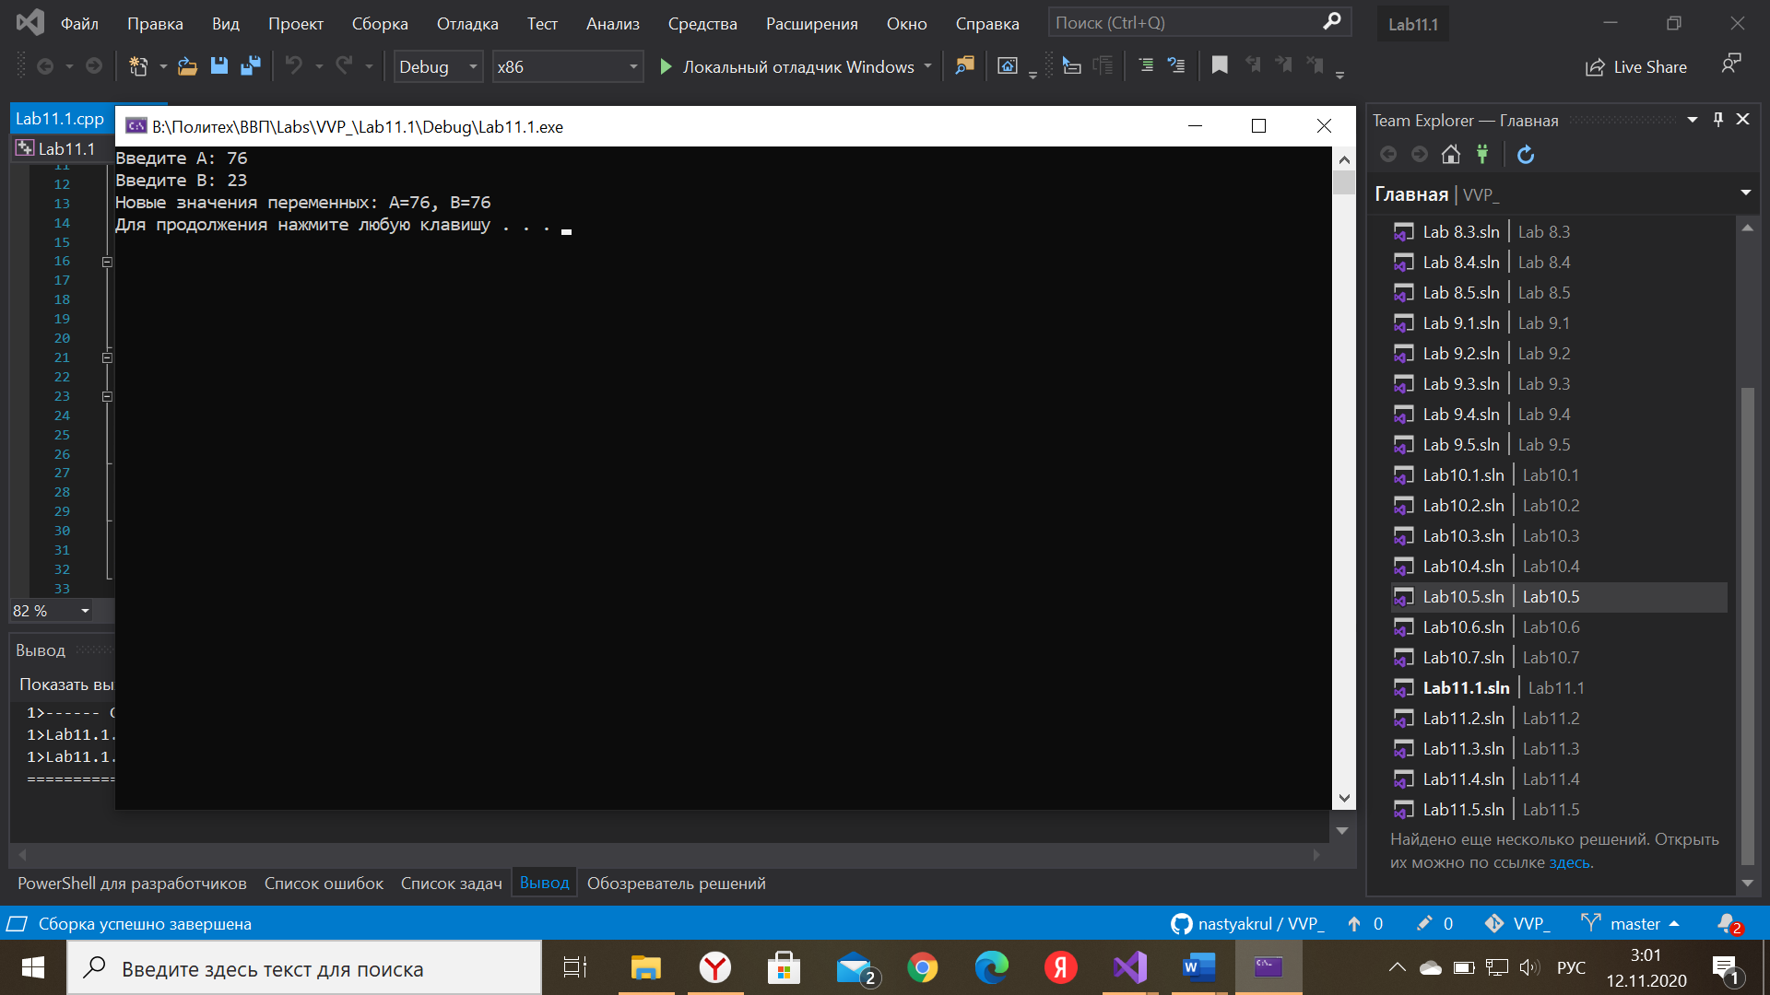

Задача №2.

Даны три числа. Найти сумму двух наибольших из них

#include <iostream>

#include <locale.h>

#include <stdio.h>

int main()

{

setlocale(LC_ALL, "Russian"); //установка русского языка

int a, b, c, s; //ввод переменных

printf("Введите число: ");//ввод с клавиатуры значения

scanf_s("%d", &a);

printf("Введите число: ");//ввод с клавиатуры значения

scanf_s("%d", &b);

printf("Введите число: ");//ввод с клавиатуры значения

scanf_s("%d", &c);

if (a > b) //ввод условий

{

if (b > c)

{

s = a + b; //поиск суммы

printf("Сумма двух наибольших чисел равна %d\n", s); //вывод на экран результата

}

else

{

s = a + c;

printf("Сумма двух наибольших чисел равна %d\n", s);

}

}

else

{

if (a > c)

{

s = a + b;

printf("Сумма двух наибольших чисел равна %d\n", s);

}

else

{

s = b + c;

printf("Сумма двух наибольших чисел равна %d\n", s);

}

}

system("pause");

}

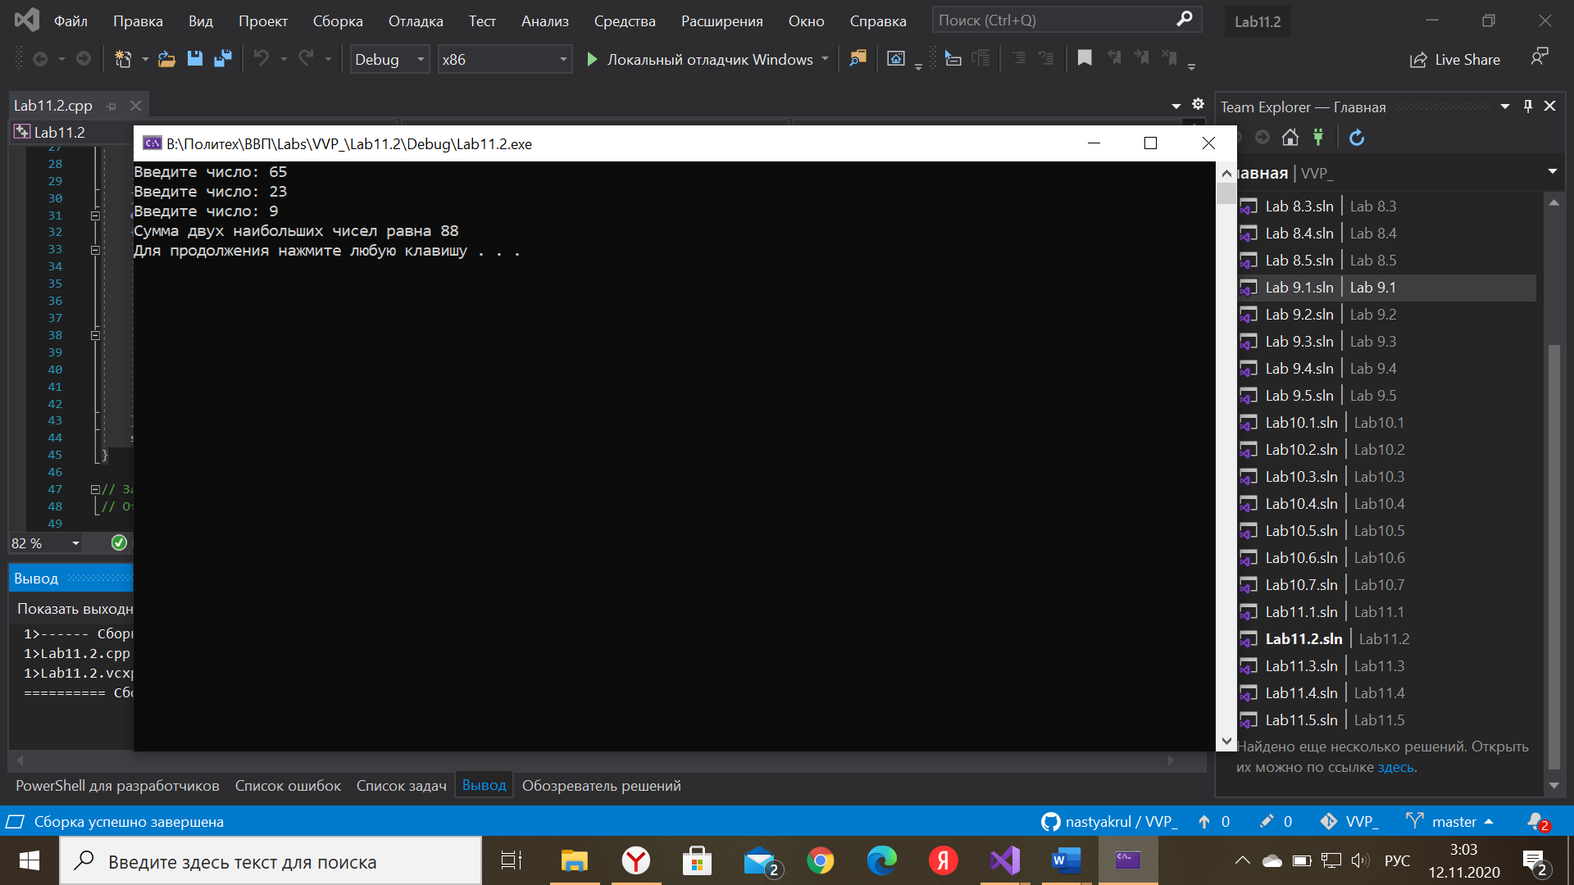

Задача №3.

На плоскости расположены три точки: A, B, C. Определить, какая из двух последних точек (B или C) расположена ближе к A, и вывести эту точку и ее расстояние от точки A.

#include <iostream>

#include <locale.h>

#include <stdio.h>

#include <math.h>

int main()

{

setlocale(LC_ALL, "Russian"); //установка русского языка

int x1, y1, x2, y2, x3, y3;//ввод переменных

double ab, ac;

printf("Введите координаты точки A: ");//ввод с клавиатуры значения

scanf_s("%d", &x1);

scanf_s("%d", &y1);

printf("Введите координаты точки B: ");//ввод с клавиатуры значения

scanf_s("%d", &x2);

scanf_s("%d", &y2);

printf("Введите координаты точки C: ");//ввод с клавиатуры значения

scanf_s("%d", &x3);

scanf_s("%d", &y3);

ab = sqrt(pow(abs(x2 - x1), 2) + pow(abs(y2 - y1), 2)); //расстояние между A и B

ac = sqrt(pow(abs(x3 - x1), 2) + pow(abs(y3 - y1), 2)); //расстояние между A и C

if (ab < ac) //ввод условия

{

printf("Ближе к точке A расположена точка B с расстоянием = %.2f\n", ab); //вывод на экран

}

else

{

if (ab == ac)

{

printf("Точки находятся на одинаковом расстоянии = %.2f\n", ab);

}

else

printf("Ближе к точке A расположена точка C с расстоянием = %.2f\n", ac);

}

system("pause");

}

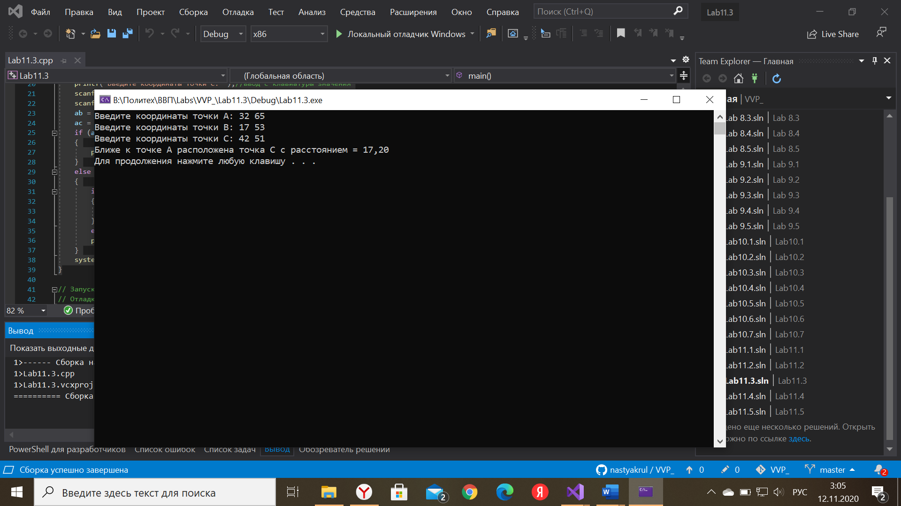

Задача №4.

Даны координаты точки, не лежащей на координатных осях OX и OY. Определить номер координатной четверти, в которой находится данная точка

#include <iostream>

#include <locale.h>

#include <stdio.h>

int main()

{

setlocale(LC_ALL, "Russian"); //установка русского языка

int x, y;//ввод переменных

printf("Введите координаты точки A: ");//ввод с клавиатуры значения

scanf_s("%d", &x);

scanf_s("%d", &y);

if ((x > 0) && (y > 0)) //ввод условий

{

printf("Точка находится в первой координатной четверти\n"); //вывод результата на экран

}

if ((x > 0) && (y < 0))

{

printf("Точка находится в четвертой координатной четверти\n");

}

if ((x < 0) && (y > 0))

{

printf("Точка находится во второй координатной четверти\n");

}

if ((x < 0) && (y < 0))

{

printf("Точка находится в третьей координатной четверти\n");

}

system("pause");

}

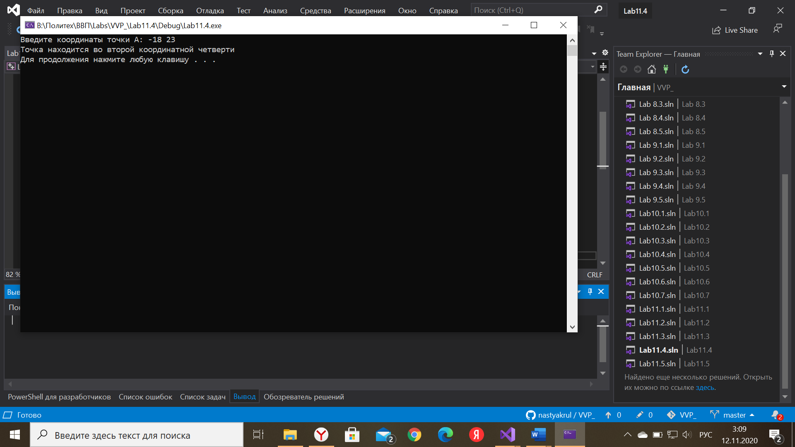

Задача №5.

Дано целое число. Вывести его строку-описание вида «отрицательное четное число», «нулевое число», «положительное нечетное число» и т. д.

#include <iostream>

#include <locale.h>

#include <stdio.h>

int main()

{

setlocale(LC_ALL, "Russian"); //установка русского языка

int x;//ввод переменных

printf("Введите целое число: ");//ввод с клавиатуры значения

scanf_s("%d", &x);

if (x == 0) //нулевое число

{

printf("Нулевое число\n"); //вывод результата на экран

}

else

{

if (x > 0) //положительное число

{

if (x % 2 == 0) //четное

{

printf("Положительное четное число\n"); //вывод результата на экран

}

else

{

printf("Положительное нечетное число\n"); //вывод результата на экран

}

}

else

{

if (x % 2 == 0) //если число отрицательное и четное

{

printf("Отрицательное четное число\n"); //вывод результата на экран

}

else

{

printf("Отрицательное нечетное число\n"); //вывод результата на экран

}

}

}

system("pause");

}

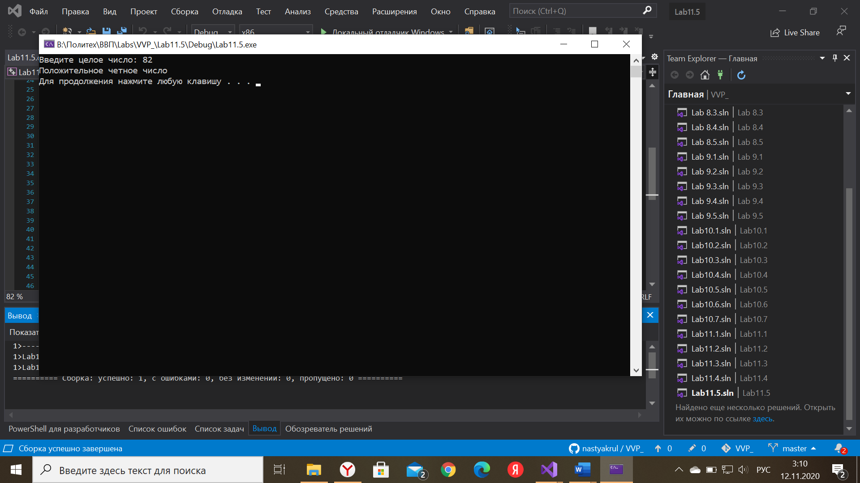

Задача №6.

Дано целое число, лежащее в диапазоне 1–999. Вывести его строкуописание вида «четное двузначное число», «нечетное трехзначное число» и т. д.

#include <iostream>

#include <locale.h>

#include <stdio.h>

int main()

{

setlocale(LC_ALL, "Russian"); //установка русского языка

int x;//ввод переменных

printf("Введите целое число (1-999) : ");//ввод с клавиатуры значения

scanf_s("%d", &x);

if (x % 2 == 0) //проверка четности числа

printf("четное "); //вывод результата на экран

else

printf("нечетное ");

if (x < 10) //если число однозначное

printf("однозначное число\n");

if (x > 99) //если число трехзначное

printf("трехзначное число\n");

if ((x > 9) && (x<100)) //если число двузначное

printf("двузначное число\n");

system("pause");

}

